Max Giermann
„Ich bin was, was Du nicht siehst“

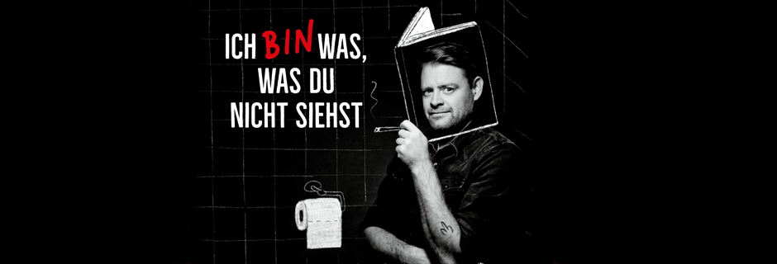

In seinem Programm zum Buch „Ich bin was, was du nicht siehst“ gewährt Max Giermann Einblicke in sein Leben als Komiker, Parodist, Schauspieler und neuerdings auch Cartoonist.

Und genauso bunt und unterhaltsam soll auch der Abend werden: Max zeichnet u.a. live die Antworten auf Fragen der Zuschauer, liest als Klaus Kinski, übersetzt Songs in Gebärdensprache und interagiert gelegentlich auch mit dem ein oder anderen befreundeten prominenten Gast.

Kontakt Berlin, Brandenburg, Mecklenburg-Vorpommern, westdeutsche Städte:
Thomas Kirch / tk@d2mberlin.de / 030 – 755 492 551

Kontakt Sachsen, Sachsen-Anhalt, Thüringen:
Katja Stondzik / ks@d2mberlin.de / 0341 - 44 25 84 25

